JBPM4 Web Designer 使用手册

1 引言 3
1.1 编写目的 3
1.2 参考资料 3
1.3 术语和缩写词 3
2 软件概述 3
2.1 软件用途 3
2.2 软件运行 4
2.3 系统配置 4
2.4 软件结构 4
2.5 软件性能 4
2.6 输入、处理、输出 5
3 软件使用过程 5
3.1 目录结构 5
3.2 文件添加 5
3.3 定义onload 5
3.4 参数说明 6
3.5 出错处理 7
3.6 非常规过程 9
4 视图区域说明 9
4.1 工具区 9
4.2 编辑区 10
4.3 属性区 10
4.4 消息区 11
5 流程创建 11
5.1 节点 11
5.1.1 节点创建 11
5.1.2 节点移动 12
5.1.3 节点属性 12
5.1.4 节点删除 13
5.2 关联 13
5.2.1 关联创建 13
5.2.2 移动标签 14
5.2.3 连线多折 15
5.2.4 属性修改 16
5.2.5 关联解除 16
5.3 优先处理选择 17
5.4 XML的生成 17
5.5 XML的初始化 17

引言

编写目的
为充分叙述JBPM4 web designer 所能实现的功能及其运行环境，以便使用者了解本软件的使用范围和使用方法，并为软件的维护和更新提供必要的信息，而编写本使用手册。
注：本手册适用于有JavaScript及jbpm4工作流开发经验的开发人员阅读。

参考资料
为使软件保持原有的设计风格，参考 JBPM4 Eclipse插件设计器，部分图片来源于JBPM4.jar包。
网页绘图的实现，参考 google excanvas.js（针对IE浏览器且低于版本9）。

术语和缩写词
节点，特征点，流程等。

软件概述

软件用途
JBPM4 web designer使JBPM4 Eclipse插件设计器“迁移”至网页页面，而浏览器无需安装任何插件，真正实现流程设计的用户自定义。为用户提供了一个简便，且符合自身流程设计习惯的流程设计器。
JBPM4 web designer 由div、css实现布局及并通过拖动生成节点信息等，由canvas标签实现节点间连线等。
JBPM4 web designer 基本功能包括：创建节点、修改节点、删除节点、建立节点关联、修改节点关联、删除节点关联、折线的生成、生成xml、导入xml、信息提示等。

软件运行
JBPM4 web designer 可运行在PC的网页浏览器上，包括Internet Explore（不低于版本6），Firefox，Chrome。

系统配置
本软件要求在pc及其兼容机上运行，若使用微软Internet Explore浏览器，其版本不得低于6。

软件结构
主要包括工具选择区、属性区、编辑区、消息区等（如下图所示）。
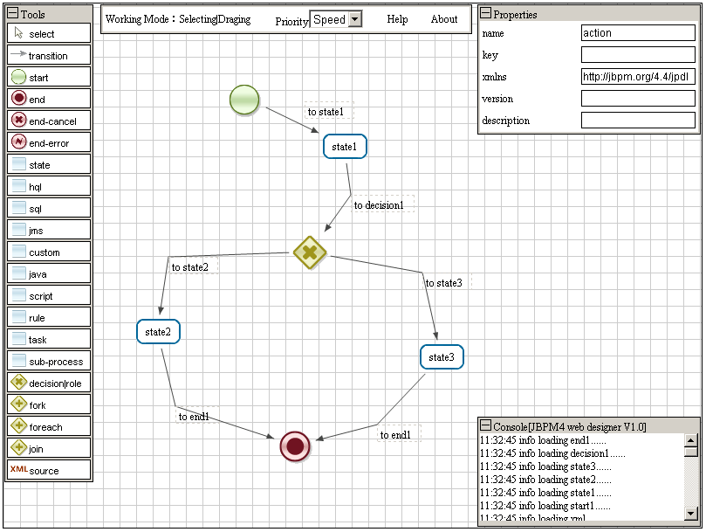

软件性能

浏览器 | 拖动 | 画线 | 节点数
Internet Explore 6|7|8 | 流畅 | 流畅 | <=50
Internet Explore 9 | 流畅 | 流畅 | <=50
FireFox | 一般 | 一般 | <=50
Chrome | 一般 | 流畅 | <=50

输入、处理、输出
可选择输入有：节点属性、关联属性、用户页面流程XML代码；设计中的提示信息及错误信息均通过Console输出，加载部分通过弹出消息框显示；XML输出位置由用户设置。

软件使用过程

目录结构
jbpm
|_css
|_jbpm.css
|_images //存放图片资源
|_excanvas.js
|_jbpm.js

注：应保持所有文件的目录结构(包括文件名)，否则引起控件无法渲染问题等等。

文件添加
在html页面中必须添加以下代码
<link href ="css\jbpm.css" rel="stylesheet" type="text/css">
<script src="jbpm.js"></script>

定义onload
可定义body的onload事件或window的onload事件，页面加载后，自动渲染关联的container(Div)，container为div的id。如
<script>
var jbpm = null;
window.onload = function(){
jbpm = new JBPM({
container:'jbpmContainer',
xmlResult:'xmltxt',
painter:{
lineStyle:{
lineColor:'#454645'
}
},
pen:{
animat:false,
lineColor:'red'
}
});
};
</script>
以如下代码为例，文件名为jbpm.html。
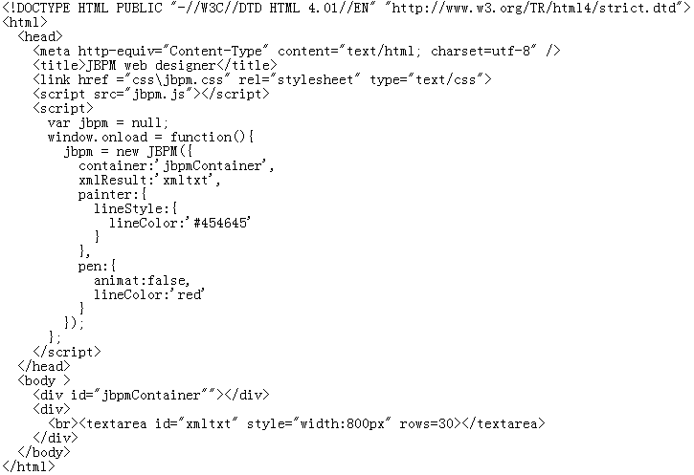

参数说明
属性名 | 说明 | 备注 | 必要
container | 关联页面body中具体的html元素，并将其渲染为控件容器 | 使用html元素的id | 是
xmlResult | 关联页面body中具体的html元素，用户最终生成的XML将存放于此元素内（value或innerText） | 使用html元素的id | 是
painter | 流程画布对象 |  | 否
lineStyle | 流程画线样式定义 | painter子属性 | 否
lineColor | 线条颜色 | lineStyle子属性 | 否，默认为black
lineWidth | 线条粗细 | lineStyle子属性 | 否，默认为1
angle | 箭头钝度 | lineStyle子属性 | 否，默认为45
arrowLength | 箭头长度 | lineStyle子属性 | 否，默认为10* lineWidth
maxWidth  （完整版） | 编辑区可拖动宽度 | painter子属性 | 否，默认为1000px
maxHeight  （完整版） | 编辑区可拖动高度 | painter子属性 | 否，默认为1000px
showGrid  （完整版） | 编辑去网格是否可见 | painter子属性 | 否，默认为true
color  （完整版） | 控件主题颜色 |  | 否，默认为#D4D0C8
pen | 流程画笔对象
lineColor | 线条颜色 | pen子属性 | 否，默认为black
lineWidth | 线条粗细 | pen子属性 | 否，默认为1
angle | 箭头钝度 | pen子属性 | 否，默认为45
arrowLength | 箭头长度 | pen子属性 | 否，默认为10* lineWidth
initXML  （完整版） | 初始xml字符串 |  | 否
width | 控件容器宽度 |  | 否，默认800px
height | 控件容器高度 |  | 否，默认600px
cssText | 控件容器其它样式 |  | 否，默认jbpm
border | 控件容器边框 |  | 否，默认1px black solid
注：针对不同版本，属性设置可能存在不同。

出错处理
对于在编辑流程中出现的错误，大部分由消息区提示。
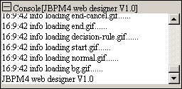
以下信息为编辑流程中可能存在的错误提示。
提示、错误 |  | 说明
中文 | 英文 | 说明
获取canvas失败！ | Fetch canvas failed | 在拖动编辑区时报错，可能编辑区创建失败
参数不全或位置不变 | Parameters do not match the function declaration, Or the coordinate of point did not change | 在拖动节点或特征点时报错，可能，一般可忽略
起始点应为流程节点 | Start node should be the node of flow chart | 提示信息
结束点应为流程节点 | End node should be the node of flow chart | 提示信息
节点关联已存在 | The node connection already exists | 提示信息
图片资源加载失败，请检查您的网络，可能影响设计效果 | Loading image resources failed, please check your network. This may affect your current design. | 提示信息，图片资源未能加载成功
属性 'g' 不存在 | No attribute 'g' | 提示信息，xml初始字符串中某节点无g属性
删除出现异常 | Delete exception | 删除节点时报错，可能该节点已不在内存数组中
节点过多 | You create this kind of node overmuch | 提示信息，节点创建的时保存
获取可移动节点失败 | Fetch moveable node failed | 拖动节点时报错，在节点数组中未找到该节点
创建中点失败 | Create midpoint failed | 创建节点关联或初始化流程图时报错，计算两点的中点失败
创建属性表格失败 | Create table failed | 创建节点后或点击节点后报错，无法找到已有属性表格或无法创建属性表格
节点id已经存在 | Node’s id is exist | 创建节点时报错，该节点id已经存在，节点索引号有误
获取可移动指向标签失败 | Fetch moveable label failed | 拖动关联标签时报错，在关联数组中未找到该关联

非常规过程
在设置属性代码正确情况下，如出现控件无法渲染情况，若消息区未有明确错误信息，查看具体js错误信息。
若出现致命错误，由代码抛出Error。

视图区域说明

工具区
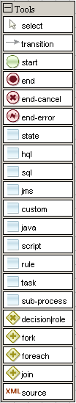 | 包括：功能按钮与节点按钮  功能按钮： start、state、hql、sql、jms、custom、java、script、role、task、sub-process、end-error、end-cancel、end、fork、foreach、join、desicion 、role。均用于创建节点。  节点按钮：select、transition、source。  切换为选择拖动模式；  切换为连线模式；  生成xml代码。  可点击收缩按钮，隐藏该区按钮。  可点击展开按钮，显示该区按钮。  注：在当前版本中，该区不可通过属性设置对按钮进行增删改。

编辑区
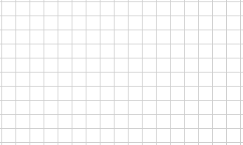
所有的流程节点及关联均在该区域内显示，可在该区内完成以下功能。
编辑区的拖动(针对功能完整版本)，节点创建，节点拖动，关联创建，连线多折(中点或特征点拖动，针对功能完整版本)，标签拖动等。

属性区
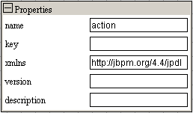
所有的流程节点属性、关联标签属性及流程属性在该区内显示，并可对各属性值进行修改。所有属性名均参照jbpm4 Eclipse插件设计器。
可点击收缩按钮，隐藏该区；点击展开按钮，显示该区。
注：在当前版本中，该区不可通过属性设置对属性进行增删改。

消息区
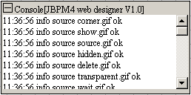
程序运行中出现的提示信息将在该区内显示，格式为“时间 消息类型 消息内容”，且该区信息每100条消息清空一次。
可点击收缩按钮，隐藏该区；点击展开按钮，显示该区。

流程创建

节点
节点类型包括：start、state、hql、sql、jms、custom、java、script、role、task、sub-process、end-error、end-cancel、end、fork、foreach、join、desicion 、role。
在具体系统开发项目中，节点的类型详细说明请参照jbpm4的相关文档。

节点创建
点击工具选择区中的相应节点按钮不放，拖动生成的新节点到编辑区即可。
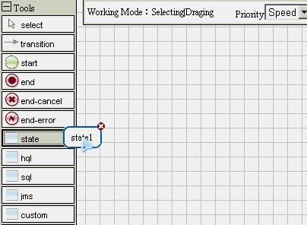
start节点与end节点唯一。

节点移动
选择节点前确保当前的working mode为selection|draging，若为transition，则可点击select按钮切换。
选中一节点不放，拖动到目的位置即可。临时节点（带有虚线的节点）为原位置的节点，节点释放后，临时节点消失。
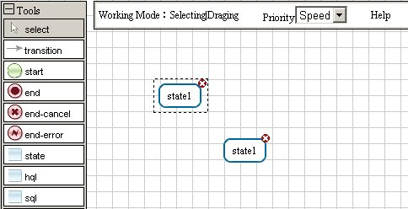

节点属性
选择节点前确保当前的working mode为selection|draging，若为transition，则可点击select按钮切换。
点击节点，属性区即显示该节点的属性及属性值。
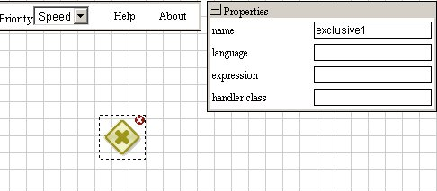
修改节点属性name的值，将实时更改节点在流程图中的名称。
在当前版本中，节点属性名称不可修改，节点属性不可增删。

节点删除
选择节点前确保当前的working mode为selection|draging，若为transition，则可点击select按钮切换。
将光标移动到节点上，节点右上角将显示删除图标，点击红色删除图标即可，若该节点存在与其它节点存在关联线，则同时解除关联，删除连线。
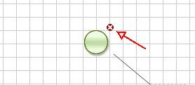

关联

关联创建
在节点创建完成后，便可建立节点间关联关系。
建立节点关联前确保当前的working mode为transition，若为selection|draging，则可点击transition按钮切换。
将光标移至起始节点上，点击并拖动，画笔将绘画出起始点到光标位置的箭头线，当光标移至另一节点(结束点)时，释放鼠标即可。
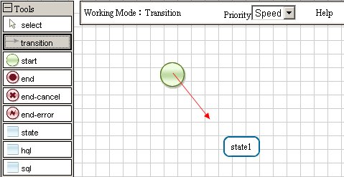
在连线的中点处如显示连线标签，表明节点间关联已创建成功。
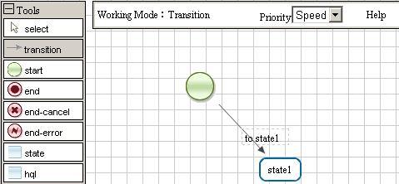

移动标签
选择标签前确保当前的working mode为selection|draging，若为transition，则可点击select按钮切换。
选中一标签不放，拖动到目的位置即可。临时标签（带有虚线的标签）为原位置的标签，节点释放后，临时标签消失。
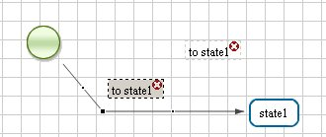

连线多折
在绘制复制的流程中，为使各个节点流向清晰美观且不交叉，可使连线多折。
选择连线前确保当前的working mode为selection|draging，若为transition，则可点击select按钮切换。
点击连线，在该连线上将出现各中点及特征点(特征点在第一次连线无)。
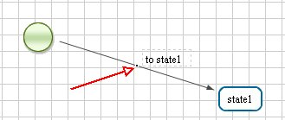
将光标移至中点或特征点上，并拖动。画笔将绘画出当前光标位置与节点间连线情况。
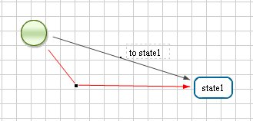
拖动到适当位置后释放鼠标，建立新的连线，并同时产生1特征点，与2中点。用户可再次拖动其它2中点，生产更多的特性点，从而使连线多折。
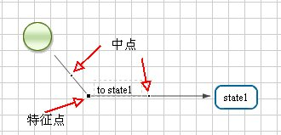
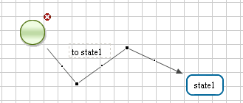
若需去除特征点，可将特征点移至两特征点或两节点的直线位置释放即可。
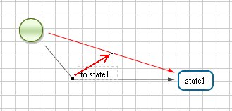
在移动点的过程中，连线标签位置将随两节点的中点(可能为特征点)位置的变化而变化。

属性修改
选择标签前确保当前的working mode为selection|draging，若为transition，则可点击select按钮切换。
点击连线标签，属性区将显示标签各属性名及属性值。
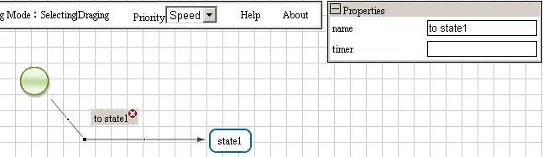

关联解除
通过删除标签，解除节点间关联。
选择标签前确保当前的working mode为selection|draging，若为transition，则可点击select按钮切换。
将光标移动到标签上，标签右上角将显示删除图标，点击红色删除图标即可。

优先处理选择
针对不同的流程，选择不同的优先处理方式。默认为性能优先。
方式 | 说明
性能 | 默认项。在拖动节点时，画笔不绘出当前光标与节点或特征点间的动态连线，使拖动更为流畅。可在节点多或关联多的情况下使用。
动画 | 在拖动节点时，画笔绘出当前光标与节点或特征点间的动态连线，使视觉效果直观表现。可在节点少或关联少的情况下使用。

XML的生成
在整个流程编辑完成后，即可得到相应的XML。
点击按钮，xml字符串将在用户设置的属性xmlResult中显示。

XML的初始化
该功能需要设置属性initXML的值，由于xml字符串可能较长，可将xml写在页面的某元素内。如下图。
用户的属性initXML可设置为 document.getElementById("jpdl").innerHTML 即可。
